## 1.Django流程

### 1.MVC 与 MTV 模型

**MVC**

Web 服务器开发领域里著名的 MVC 模式，所谓 MVC 就是把 Web 应用分为模型 (M)，控制器(C) 和视图 (V) 三层，他们之间以一种插件式的、松耦合的方式连接在一起，模型负责业务对象与数据库的映射(ORM)，视图负责与用户的交互(页面)，控制器接受用户的输入调用模型和视图完成用户的请求，其示意图如下所示：

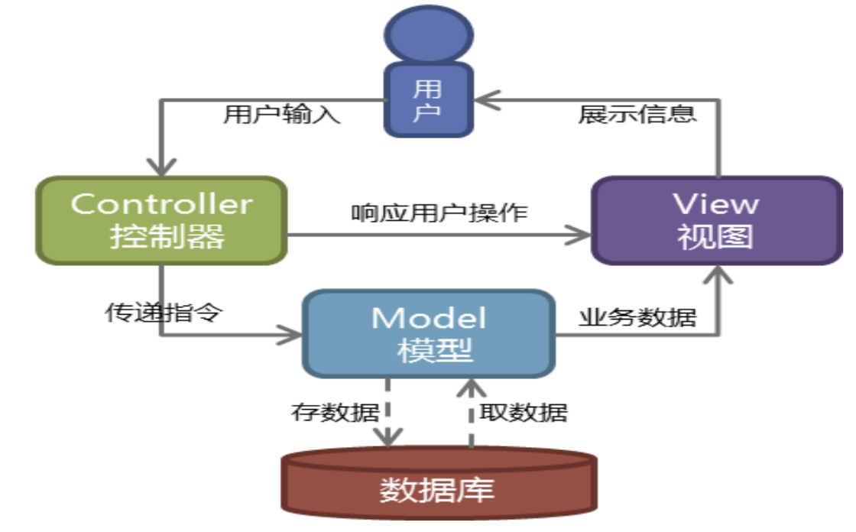

**MTV**

Django 的 MTV 模式本质上和 MVC 是一样的，也是为了各组件间保持松耦合关系，只是定义上有些许不同，Django 的 MTV 分别是值：

* M 代表模型（Model）： 负责业务对象和数据库的关系映射 (ORM)。
* T 代表模板 (Template)：负责如何把页面展示给用户 (html)。
* V 代表视图（View）：   负责业务逻辑，并在适当时候调用 Model 和 Template。

除了以上三层之外，还需要一个 URL 分发器，它的作用是将一个个 URL 的页面请求分发给不同的 View 处理，View 再调用相应的 Model 和 Template，MTV 的响应模式如下所示：

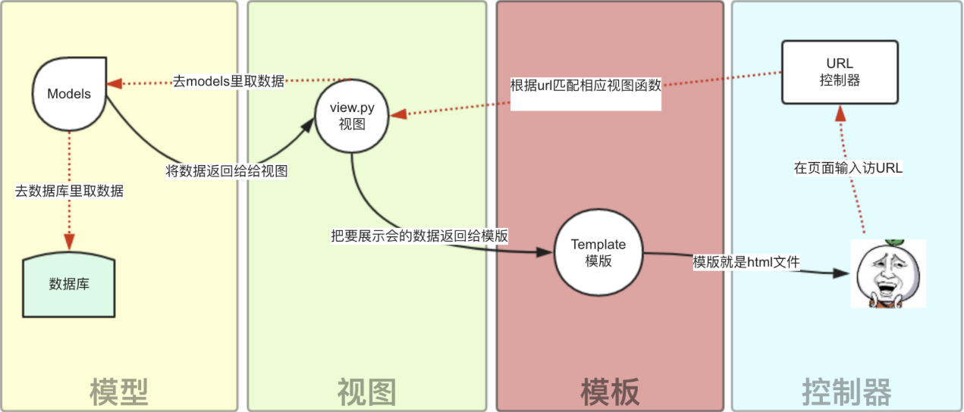

一般是用户通过浏览器向我们的服务器发起一个请求 (request)，这个请求回去访问视图函数，（如果不涉及到数据调用，那么这个时候视图函数返回一个模板也就是一个网页给用户），视图函数调用模型，模型去数据库查找数据，然后逐级返回，视图函数把返回的数据填充到模板中空格中，最后返回网页给用户。

### 2.创建Django项目

1.下载Django：

pip3 install django

2.创建一个 django project

django-admin.py startproject mysite

 当前目录下会生成 mysite 的工程，目录结构如下：

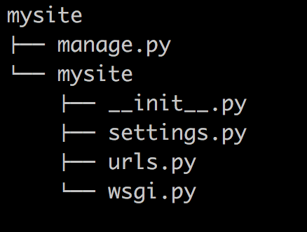

* manage.py ----- Django 项目里面的工具，通过它可以调用 django shell 和数据库等。
* settings.py ---- 包含了项目的默认设置，包括数据库信息，调试标志以及其他一些工作的变量。
* urls.py ----- 负责把 URL 模式映射到应用程序。

3.在 mysite 目录下创建应用

python manage.py startapp my_url_controller

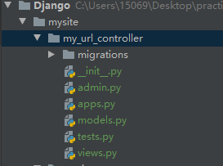

4.注册安装子应用

注册安装一个子应用的方法，即是将子应用的配置信息文件apps.py中的Config类添加到INSTALLED_APPS列表中

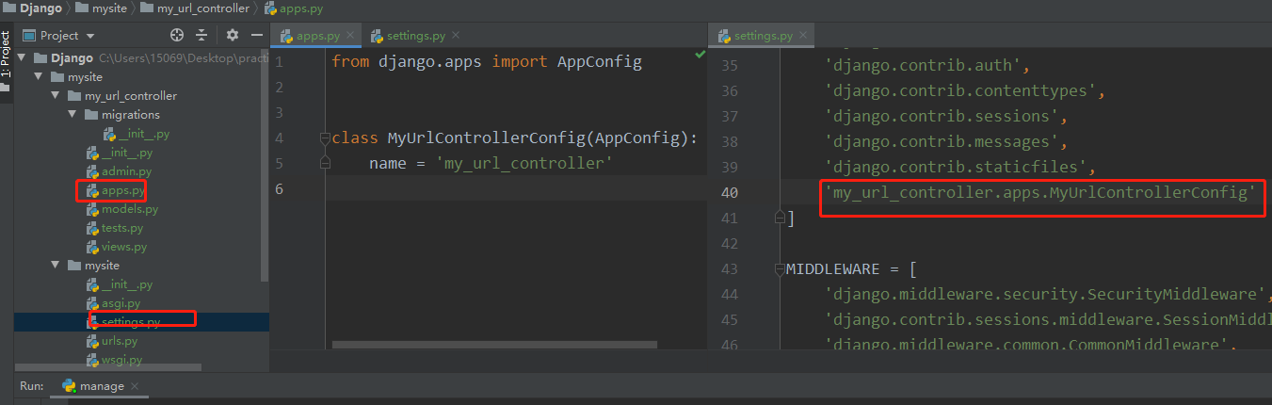

4启动 django 项目

python manage.py runserver 8080

       这样我们的 django 就启动起来了！当我们访问：<http://127.0.0.1:8080> / 时就可以看到：

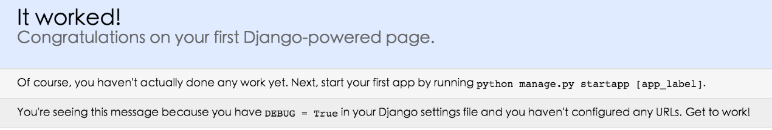

### 3.实现的一个简单Django示例url 控制器

url控制器

from django.contrib import admin  
from django.urls import path  
​  
​  
from app01 import views  
​  
urlpatterns = [  
   path('admin/', admin.site.urls),  
   path('index/',views.index),  
]  
​

视图

from django.shortcuts import render  
​  
# Create your views here.  
​  
​  
​  
def index(request):  
​  
   import datetime  
   now=datetime.datetime.now()  
   ctime=now.strftime("%Y-%m-%d %X")  
​  
   return render(request,"index.html",{"ctime":ctime})  
​

模板

<!DOCTYPE html>  
<html lang="en">  
<head>  
   <meta charset="UTF-8">  
   <title>Title</title>  
</head>  
<body>  
​  
<h4>当前时间:{{ ctime }}</h4>  
​  
</body>  
</html>  
​

执行效果如下：

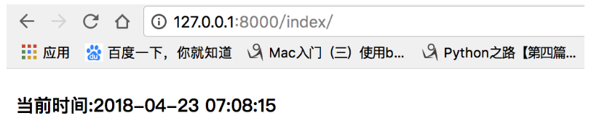

**注意:**

在进行项目开发时需要将 django-admi.py startproject mysite 中的mysite标记为Resource Root

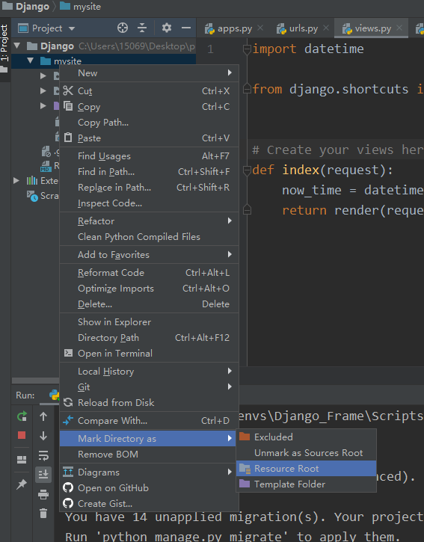

## 2.url控制器

### 2.1简单的路由配置:url

### 2.2分组

#### 1.普通分组:([0-9]{4})

#### 2有名分组:(?P<year>[0-9]{4})

### 2.3分发

### 2.4名称空间 和名称

### 2.5反向解析

#### 模板中:练习

#### 视图中:练习

### 2.6 django2.0的path

#### 1.默认的path转换器:练习

#### 2.注册自定义转换器:练习